Влияние классической музыки на психоэмоциональное развитие детей дошкольного возраста
Родичева Зульфия Асгатовна
Музыкальный руководитель высшей квалификационной категории

Музыка - искусство, обладающее большой силой эмоционального воздействия на человека, и именно поэтому она может играть громадную роль в воспитании духовного лица детей и юношества.
(Дмитрий Борисович Кабалевский)
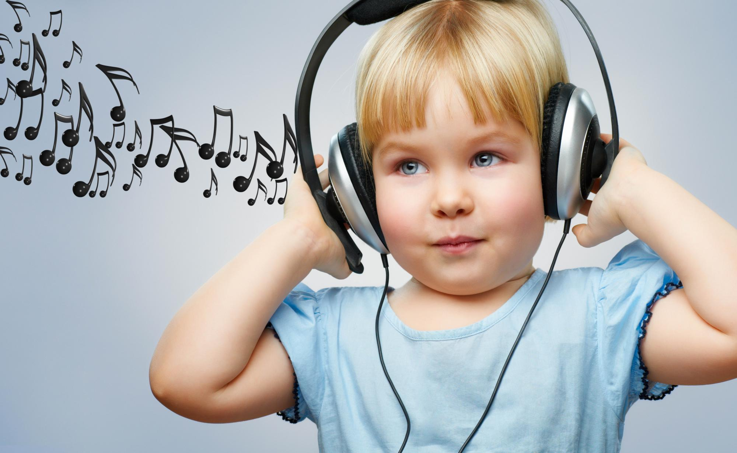
Влияние музыки на психоэмоциональное развитие ребёнка безгранично. Дети обладают очень чувственным восприятием того, что их окружает. Ребёнок на музыку реагирует по-особенному, более открыто, непосредственно. Музыка активизирует у малышей все виды восприятия: слуховые, зрительные, чувственные. Она может мотивировать и веселить, придавать сил и наполнять эмоциями. Важно использовать с детьми полноценную в художественном отношении музыку: это прежде всего – классика и народная музыка. Классическая музыка способна восстановить рефлексы у новорожденного. Оказывается, петь человеку намного легче, чем говорить. Если грудной ребёнок постоянно слушает классическую музыку, он раньше остальных произносит свои первые звуки и слова, так как она стимулирует его шевелить язычком, активизируя при этом умственную деятельность, побуждает к общению.
Музыка способна не только благотворно влиять на психику здорового ребёнка, но её нередко используют в качестве средства коррекции различных нарушений у детей в психоэмоциональной сфере. Музыкотерапию применяют при проблемах в общении, замкнутости, страхах и других психологических заболеваниях различной степени сложности. Музыку используют для нормализации и гармонизации состояния малыша, снятия напряжения, повышения эмоционального тонуса, восстановления баланса в психоэмоциональной сфере, а также отклонений в личностном развитии.
Бесспорно, дети должны слушать музыкальные произведения только в хорошем исполнении, будь то запись или живая музыка. От хорошего, а тем более виртуозного исполнения ребёнок испытывает эстетическое наслаждение, которое часто пробуждает дальнейший интерес к музыке, желание самому играть или петь. В хорошей музыке почти всегда есть позитивное настроение. Поэтому, чем устойчивее связь и взаимодействие детей с музыкой, тем успешнее будет их душевное развитие.
В целом регулярное прослушивание классических мелодий детьми:
- положительно влияет на развитие мозговой деятельности;
- улучшает восприятие нового материала;
- стимулирует память;
- нормализует эмоциональное состояние крохи (снимает тревожность, успокаивает, уменьшает неуверенность в себе);
- развивает творческое и логическое мышление;
- формирует коммуникабельные навыки;
- воспитывает силу воли, целеустремленность, терпеливость, усидчивость, любовь к труду;
- помогает побороть психические, двигательные и речевые расстройства.
Говоря о пользе музыкальных произведений, подразумевают именно классические мелодии. Ведь, как утверждают исследователи, психологи и музыковеды, классика оказывает особое влияние на психику и здоровье человека, на его развитие. Особенно полезна классическая музыка для маленьких детей. Однако и здесь важно правильно подобрать репертуар. Так, мелодии Моцарта, Бетховена, Чайковского, Шуберта, Листа успокаивают и заинтересовывают малыша. А вот органная музыка Баха считается слишком тяжелой для детского восприятия, малыши чувствуют тревогу, прослушивая мелодии этого великого композитора.
Стоит также учитывать, что музыка больше принесет пользы, если ее прослушивание будет добровольным. Не нужно заставлять ребенка слушать мелодии мировых классиков! Ненавязчиво включайте мелодии во время ежедневных игр, сна, отдыха. Выбирайте разный репертуар и обязательно обращайте внимание на реакцию ребенка: если мелодия ему не нравится, не включайте ее больше. А вот музыку, которая пришлась ребенку по душе, обязательно добавьте в плейлист и используйте с удовольствием.
Например, днем, когда ребенок более активный, поставьте ритмичную музыку Моцарта, «Шутку» Баха.
Заснуть ребенку помогут медленные, расслабляющие мелодии, такие как:
• «Лунная соната» Бетховена;
• «Ноктюрн соль-минор» Шопена;
• «Свет луны» Дебюсси.
Для снятия эмоционального напряжения прекрасно подойдут:
• вальсы или мелодии для флейты, скрипки, фортепиано;
• музыка Вивальди;
• Бетховен;
• Брамс «Колыбельная»;
• Шуберт «Аве Мария».
Избавиться от тревожных переживаний и неуверенности помогут мажорные, но не слишком быстрые мелодии:
• мазурки Шопена;
• вальсы Штрауса;
• П. И. Чайковский «Сладкие грёзы»;
• П. И. Чайковский «Времена года» (февраль)
Уменьшат раздражительность и нервное возбуждение:
• «Итальянский концерт» Баха;
• «Симфония ля-минор» Бетховена;
Поднимут настроение произведения:
• Моцарта;
• П. И. Чайковского;
• отрывки из оперы «Кармен» Бизе;
• «Времена года» Вивальди,
• «Менуэт» Генделя;
• скрипичная музыка;
Улучшат активность и жизненный тонус ребенка:
• ритмичные бодрящие марши («Марш оловянных солдатиков» из балета «Щелкунчик» Чайковского)
Музыка для встречи детей:
• А. Лядов «Музыкальная табакерка».
• Песни группы «Барбарики».
Музыка для засыпания:
• П. Чайковский «Танец феи Драже».
• Ф. Шуберт «Аве Мария».
Музыка для пробуждения:
• Э. Григ «Утро».
• Н. Римский –Корсаков «Полёт шмеля».
Влияние музыки на ребенка огромно. Поэтому знакомить малыша с миром классической музыки нужно как можно раньше, чтобы сохранить в нем непосредственность восприятия, чувственность и открытость.

